Les tremblements de Terre ou séisme.
Nous pensions que la Terre tremblait :
- à cause des vents violents.
- à cause de grosses vagues.
- à cause des volcans.
- à cause des météorites tombant sur la terre.
- à cause de ce qui se passe au centre de la terre.

Après avoir regardé des documents nous savons maintenant que :

La Terre est constituée de trois couches :
- la croûte terrestre (roches solides)
- le manteau (roches en fusion et gaz)
- le noyau (fer...)
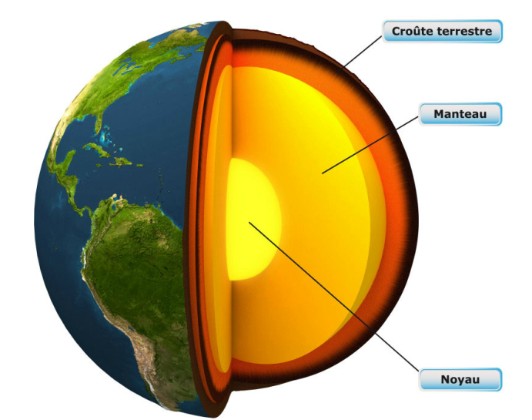
Schéma légendé de la coupe de la Terre.

La croûte terrestre est formée de plusieurs plaques qui bougent sur le manteau. Les plaques peuvent se rapprocher l’une de l’autre ou s’éloigner.

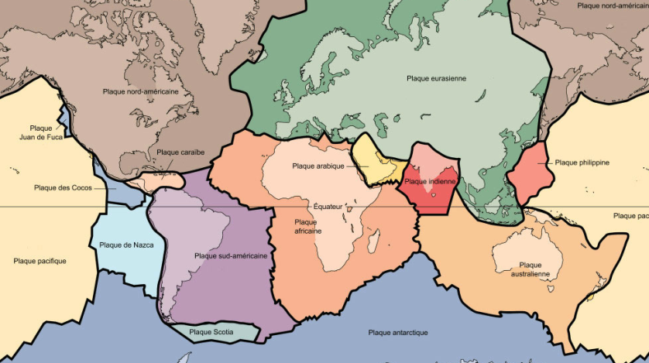

Planisphère avec les différentes plaques.

Les grands séismes ont lieu dans les zones où une plaque passe sous une autre.

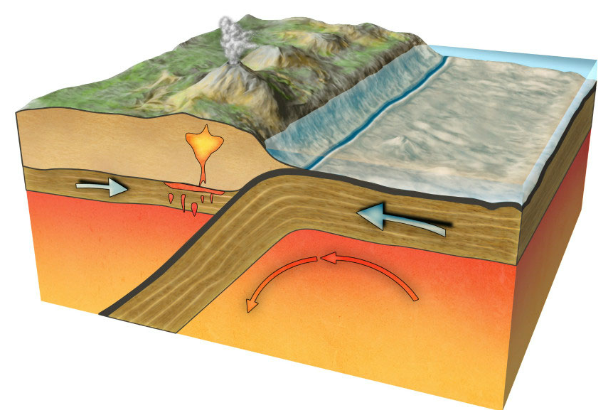
Schéma

Les mouvements des plaques provoquent des chocs ou des cassures des roches en profondeur. Des ondes sismiques partent du point de cassure vers la surface et créaient des tremblements de terre.

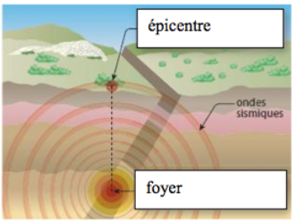

L’épicentre d’un séisme est le point de la surface de la Terre qui se trouve directement au-dessus du foyer.

Les séismes provoquent des dégâts dans les constructions réalisées par l'homme, mais aussi des morts. La « force » d’un tremblement de Terre se mesure avec un sismographe, c'est l'échelle de Richter.

